RÉSZLETES PÁLYÁZATI KIÍRÁS

Nyíregyháza Megyei Jogú Város Önkormányzata
tulajdonában lévő ingatlan értékesítésére

Nyíregyháza Megyei Jogú Város Önkormányzata vagyonának meghatározásáról, a vagyon feletti tulajdonjog gyakorlásának szabályozásáról szóló 24/2023. (XII.1.) önkormányzati rendeletének vonatkozó paragrafusai, továbbá a rendelet 3. számú mellékletének, a Versenyeztetési Szabályzat vonatkozó pontjai alapján

nyílt, kétfordulós pályázati eljárás keretében

értékesíteni kívánja az Önkormányzat tulajdonában lévő Nyíregyháza belterület 13234/2 hrsz-ú ingatlant. Az ingatlan előtti közterületen a víz és közüzemi szennyvízhálózat nincs kiépítve.

Értékesítésre kijelölt ingatlan adatai:
Hely | Megnevezés | Hrsz. | Licit induló ára  (bruttó Ft) | Licitlépcső  (bruttó Ft)
Nyíregyháza, Bojtorján u. 6. | beépítetlen terület | 13234/2 | 5.200.000,- | 500.000,-
A licit induló ár az ÁFA-t tartalmazza.

A pályázat célja:
Az ingatlan tulajdonjogának értékesítése.
FIGYELEM: Az ingatlanra a nemzeti vagyonról szóló 2011. évi CXCVI. törvény 14. § (2) bekezdésében foglaltak szerint a Magyar Államot elővásárlási jog illeti meg. Az elővásárlási jog gyakorlására az Önkormányzat, mint eladó az adásvételi szerződés megkötését követően, az adásvételi szerződés megküldésével hívja fel a jogosultat.

A pályázatra beküldött ajánlatnak tartalmaznia kell:
- a pályázó nevét (cégnevét), lakhelyét (székhelyét), személyi azonosító jelét és adóazonosító jelét (cégjegyzék-, vagy egyéb nyilvántartási számát és adószámát);
- a versenytárgyaláson résztvevő személy azonosító adatait és - amennyiben a pályázó nem a versenytárgyaláson résztvevő természetes személy - képviseleti jogosultságát (cégkivonat, aláírási címpéldány, meghatalmazás, vagy más megfelelő okirat);
- a megajánlott vételárat,
- nyilatkozatot arra vonatkozóan, hogy nyertes pályázat esetén az ingatlan vételárát a Magyar Államot megillető elővásárlási jogról lemondó nyilatkozat kézhezvétele után 15 napon belül, pénzintézeti hitelből 60 napon belül maradéktalanul megfizeti.
- a bánatpénz megfizetését igazoló bizonylatot,
- nyilatkozatot arra vonatkozólag, hogy a pályázati felhívásban, valamint a vonatkozó 24/2023.(XII.1.) önkormányzati rendeletben foglaltakat a pályázó magára nézve kötelezően elfogadja.
- a pályázó számlaszámát, amelyre - amennyiben nem Ő a nyertes – bánatpénze visszautalható
A bánatpénz összegét készpénzátutalási megbízáson, vagy az MBH Bank NyRt.-nél vezetett 50453104-10024773 sz. költségvetési elszámolási számlára kell megfizetni.

A pályázatok benyújtásának helye, ideje:

Az első fordulóban a magyar nyelven elkészített pályázatot név, cégjelzés nélküli zárt borítékban kell benyújtani a Nyíregyháza Megyei Jogú Város Polgármesteri Hivatal Vagyongazdálkodási Osztályához (4400 Nyíregyháza, Kossuth tér 1. D épület 150. szoba) 2025. július 1. napján 12,00 óráig, „Nyíregyháza, Nyírség u. 2/b. sz. alatti ingatlan" jelige feltüntetésével. Itt kerül sor a második fordulóban, a nyílt versenytárgyalásra a táblázatban megjelölt időpontban.

- / -

- 2 -

A pályázat benyújtásának módja:
A pályázatot zárt, sértetlen borítékban 1 db eredeti példányban kell megküldeni, vagy személyesen benyújtani a Nyíregyháza Megyei Jogú Város Önkormányzata címére. Kiíró csak lezárt és sértetlen, a benyújtási határidő lejártáig megérkezett borítékot vesz át.

A pályázat cégszerű (meghatalmazás csatolása esetén meghatalmazotti) aláírással ellátva kérjük benyújtani.

A pályázatok bontásának helye és időpontja:
A pályázati ajánlatok bontására 2025. július 2. napján 10,30 órai kezdettel, Nyíregyháza, Kossuth tér 1.sz,. D. épület 150. szobában kerül sor, amelyen a Pályázó személyesen vagy képviselője útján vesz részt. A bontásról jegyzőkönyv készül.

A versenyeztetési eljárásban a következő szabályokat kell alkalmazni:
- A pályázatokat lezárt borítékban kell elhelyezni, azok tartalmáról más személyeknek, pályázóknak tájékoztatás nem adható. A borítékokat irodai bélyegzővel, a pályázatot benyújtó és az átvevő dolgozó aláírásával kell ellátni.
Az a személy, aki a versenytárgyalást zavarja (pl.: mobiltelefont használ, stb.) a tárgyalás további menetéből kizárható, így annak ellenére, hogy érvényes pályázatot nyújtott be, az eljárásban a továbbiakban nem vehet részt a verseny tisztaságának biztosítása érdekében.
A versenytárgyalás a borítékolt pályázatok bontásával kezdődik, melyek lényeges tartalmát a tárgyalásvezető a jelenlévőkkel ismerteti.
A tárgyalásvezető megvizsgálja a beérkezett ajánlatok érvényességét, pályázati kiírásnak való megfelelőségét.

- A tárgyalásvezető ezt követően az első fordulót lezárja.

- A licitálás a legmagasabb összegű érvényes ajánlatról indul, míg azonos összegű ajánlatok esetén az érvényes ajánlatot benyújtó pályázók (cég)nevének abc sorrendjében történik. Az írásbeli ajánlatot tartani nem lehet, a pályázó a legmagasabb összegű ajánlatot a licitlépcsővel emelheti, vagy jogosult a licitből kiszállni.

A jelenlévő pályázók csak a licitlépcső szerinti emelkedéssel licitálhatnak az ingatlan vételárára.

- Amennyiben a legmagasabb ajánlat is elhangzott, úgy a tárgyalásvezető az eljárást lezárja.

A pályázat bírálata, a pályázati eljárás eredményének kihirdetése, közzététele:
A pályázati ajánlatok elbírálására vonatkozó végső döntést Nyíregyháza Megyei Jogú Város Önkormányzata képviseletében Dr. Kovács Ferenc polgármester, vagy meghatalmazottja, a bontást követően legkésőbb 15 napon belül hozza meg, mely döntésről a döntést követően a pályázót legkésőbb 5 munkanapon belül írásban értesíti.

Az értesítésben a Kiíró közli a nyertes pályázóval a pályázat nyertességének tényét.

Bírálati szempont:
  - a legmagasabb megajánlott vételár.

- / -

- 3 -

A szerződés megkötése:
A Kiíró a nyertes pályázóval a döntés meghozatalát követő 15 napon belül adásvételi szerződést köt, melyben a felek rögzíteni kötelesek az adásvétel feltételeit.
Amennyiben a nyertes pályázó a szerződést 15 napon belül nem köti meg, és a vételárat ezen határidőn belül – pénzintézeti hitel igénybevétele esetén 60 napon belül - nem egyenlíti ki, úgy a Kiíró a döntésétől függően szerződési ajánlatot tehet a második helyezett pályázónak, vagy új pályázatot írhat ki.

Amennyiben a nyertes pályázó a fenti határidőn belül az adásvételi szerződést nem köti meg, vagy a vételárat nem fizeti meg, úgy a bánatpénzt elveszíti, egyébként a bánatpénz a vételár összegébe beszámít.

A második helyezett részére a bánatpénz a nyertes pályázóval történt szerződéskötést követő 15 napon belül visszafizetésre kerül. A nyertes visszalépése esetén, az eladó ajánlatot tehet a második helyezettnek a szerződés megkötésére az általa megajánlott feltételekkel. Amennyiben a második helyezett pályázó sem köt szerződést, vagy nem fizeti meg a vételárat, úgy a bánatpénzt ő is elveszíti.

Amennyiben az állam élni kíván elővásárlási jogával, abban az esetben az erre vonatkozó nyilatkozat kézhezvételétől számított 15 napon belül az első és második helyezett pályázónak a bánatpénz visszautalásra kerül.

A többi pályázó részére a bánatpénz az eredményhirdetéstől számított 15 napon belül visszautalásra kerül.

Amennyiben az eljárást a kiíró eredménytelennek nyilvánítja, a bánatpénz valamennyi pályázó számára 15 napon belül visszautalásra kerül.

Eredménytelen a pályázati eljárás, ha
- nem került benyújtásra érvényes pályázati ajánlat,
- benyújtott pályázat nem felel meg a pályázati kiírásban foglalt feltételeknek,
- a Kiíró a pályázatot eredménytelennek nyilvánítja.

Titokvédelmi szabályok:
A pályázó a szerződéskötésig köteles titokban tartani ajánlata tartalmát, köteles továbbá a pályázati eljárás befejezését követően is bizalmasan kezelni a Kiíró által a rendelkezésére bocsátott minden tényt, információt, adatot, azokról harmadik személynek tájékoztatást nem adhat.

Jelen pályázati kiírás bármely érdeklődő részére átadásra kerül, a pályázati felhívással együtt.

A pályázat benyújtásához a részletes pályázati kiírás és a pályázati felhívás együtt értelmezendő.

Nyíregyháza, 2025. június 17.

Dr. Kovács Ferenc sk.
polgármester

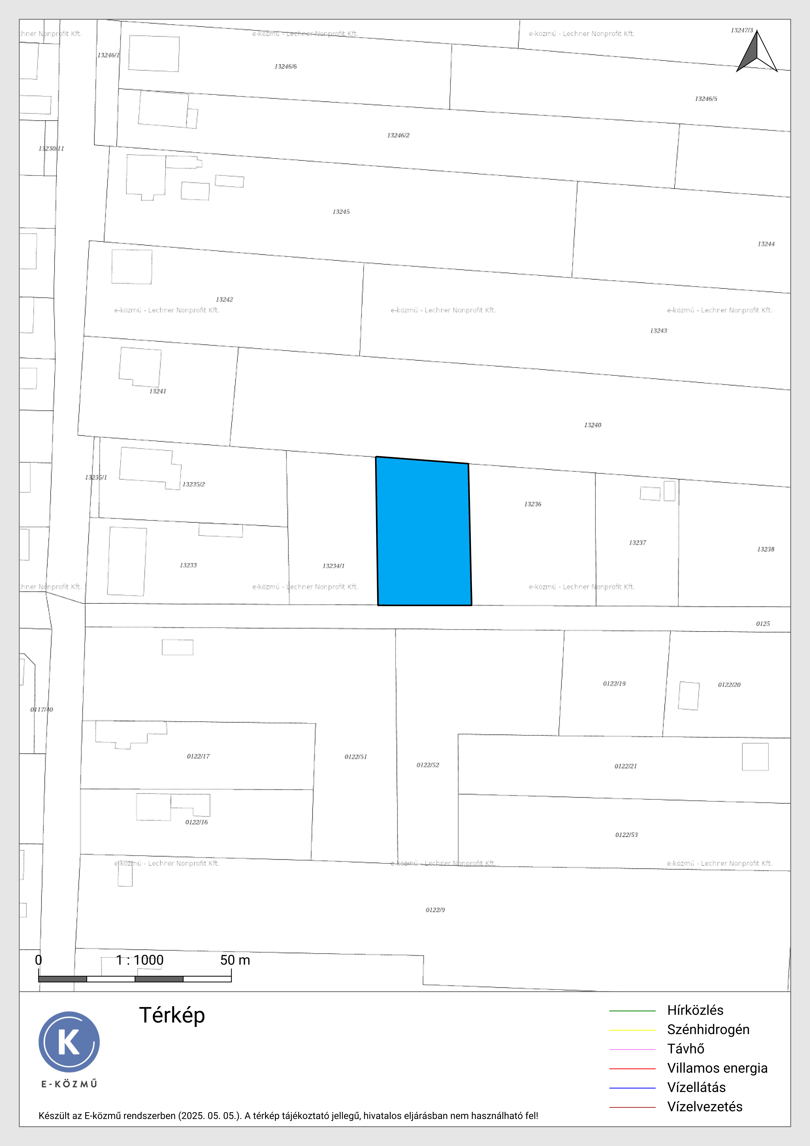
13234/2
Aranykalász sor
Bojtorján utca

